BULLETIN D’INSCRIPTION
Congrès AEAP 2026
Du 8 AU 11 SEPTEMBRE

Centre de vacances du Val de Landrouet-Merdrignac

Merdrignac, Laurenan (Côtes d’Armor)

A retourner avant le 10 août à
Claude Chainon Le Clos Rouault 22630 EVRAN

Nom :

Prénom :

Adresse :

Téléphone : Courriel :

Arrivera en voiture le vers heures

Arrivera à la gare routière de Merdrignac
le à heures
L’inscription au congrès est de 270 euros par personne pour chambre double et 300 euros par personne pour chambre seule

Chèque à l’ordre de AEAP
Ou virement
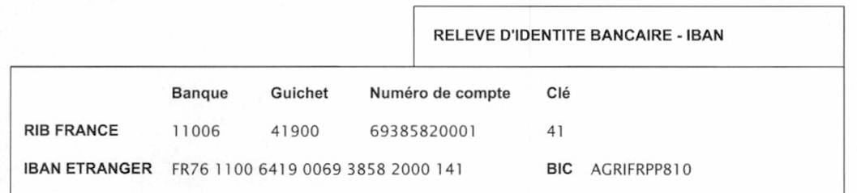

Pour tout renseignement supplémentaire, demander aussi à
Claude Chainon 06 74 58 33 27

Draps et serviettes de toilette fournis sur place.

Date Signature

